通过Web实现高级系统诊断
随着最新版本的系统诊断管理器（SDM）的推出，贝加莱已经将一系列强大的新诊断功能添加到现有产品组合中。用户不仅能够从世界上任何地方，而且还可以通过直接方便集成在应用程序中的现成的诊断小程序获取系统硬件和软件相关信息。
由于机器或系统所需要的所有服务功能都已被集成在系统诊断管理器中，因此，不需要进行任何安装，用户就能在任何一台PC上启动它。用户唯一需要的就是一个常规的Web浏览器。系统诊断管理器的外观还可以被单独定制，从而与机器或系统制造商的企业标识相匹配。
许多不同的诊断选项
除了能够快速获取当前的驱动器值之外 – 例如，速度、位置、启动状态或板载输入状态 – 轴错误列表还可以以表格形式提供待定的以及已经得到确认的错误相关信息。SDM还可用于轻松访问和操作集成于驱动器的示波器。通过使用集成的I/O查看器能够检查每个硬件上I/O通道的当前状态，这意味着机器和系统调试比以往更容易。使用电线进行耗时的I/O点测试过程现在已成往事。
系统转储让支持更容易
在维护过程中，只需简单点击鼠标，就能将系统诊断管理器中的所有数据从控制器加载并保存至一个文件。这样便于第二级支持团队离线分析困难的维护案例。对于机器制造商而言，这为处理维护和服务要求开启了新局面。

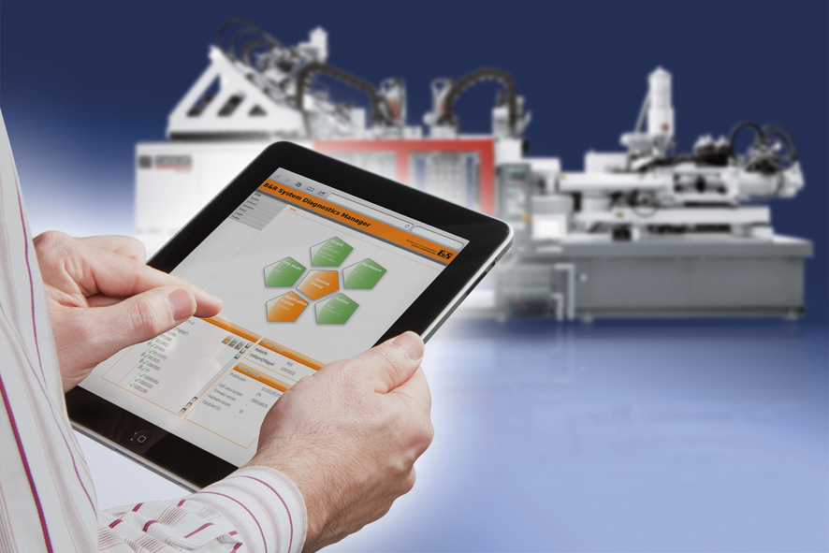
这个新工具基于贝加莱实时操作系统，它允许用户通过使用任意Web浏览器在任何地方进行无缝系统诊断。

关于贝加莱
贝加莱是一家总部位于奥地利并在全球拥有分公司的创新型自动化企业。2017年7月，贝加莱成为ABB集团的机械自动化事业部。作为工业自动化领域的全球领导者，贝加莱将前沿技术与领先工程相结合，为几乎每个行业的客户提供面向机器与工厂自动化、运动控制、HMI和集成安全技术的完整解决方案。借助于OPC UA、POWERLINK、openSAFETY等工业物联网通信标准，以及强大的Automation Studio软件开发平台，贝加莱不断重新定义自动化工程的未来。受简化流程和超出客户预期的承诺驱动，贝加莱始终保持创新精神并处于工业自动化领域的前沿。
获取更多信息，请访问www.br-automation.com。

